**令和６年度　修了式を行いました**

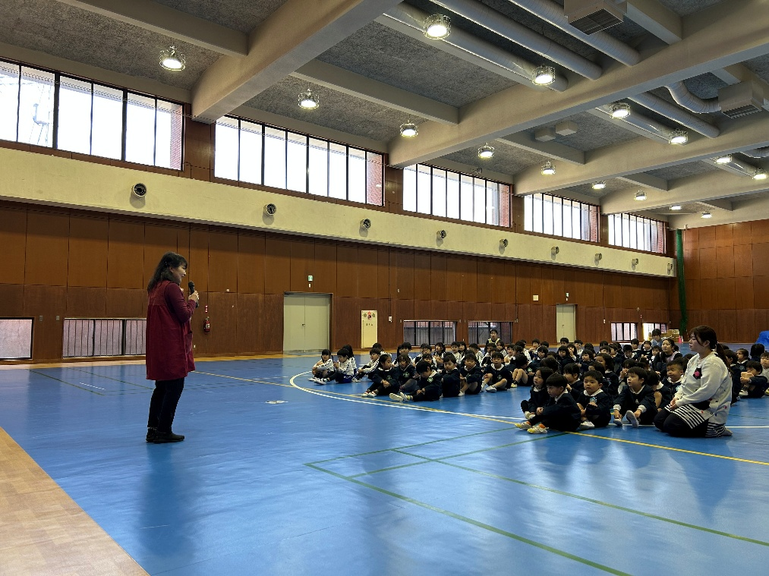

様々な経験をして、また一つ大きくなった子ども達。

園長先生より、子ども達の大きく成長した姿を伝えて頂きました。

修了式後は、幼児組の子ども達で、１年間たくさん遊んだ、遊戯室の大掃除を

しました。

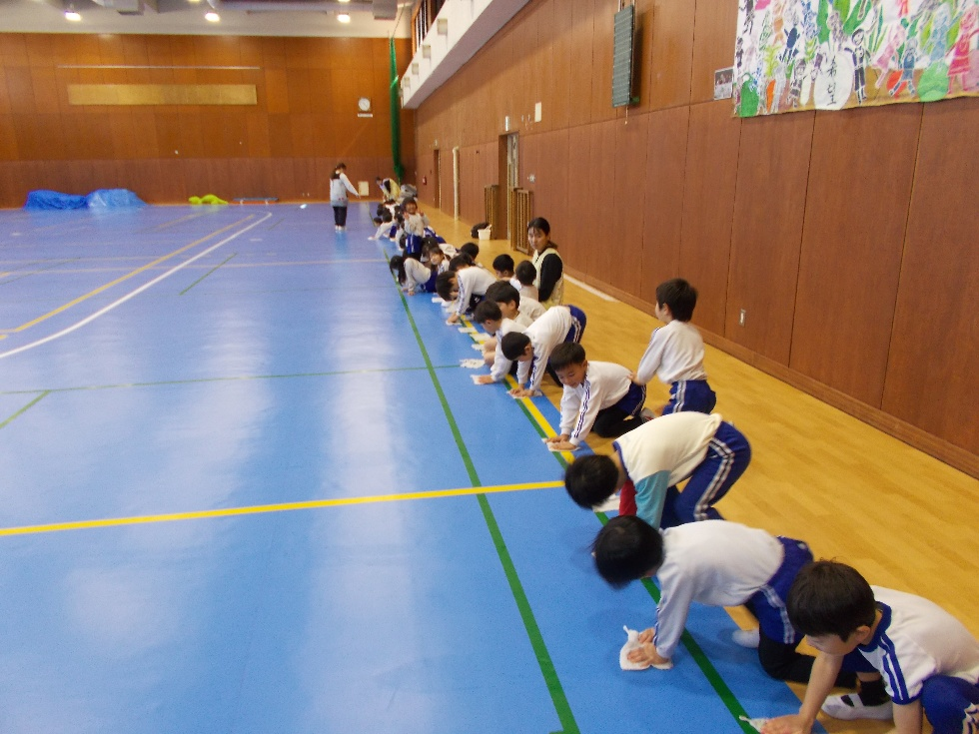  
みんなで、ずらりと並んで準備は万端！！

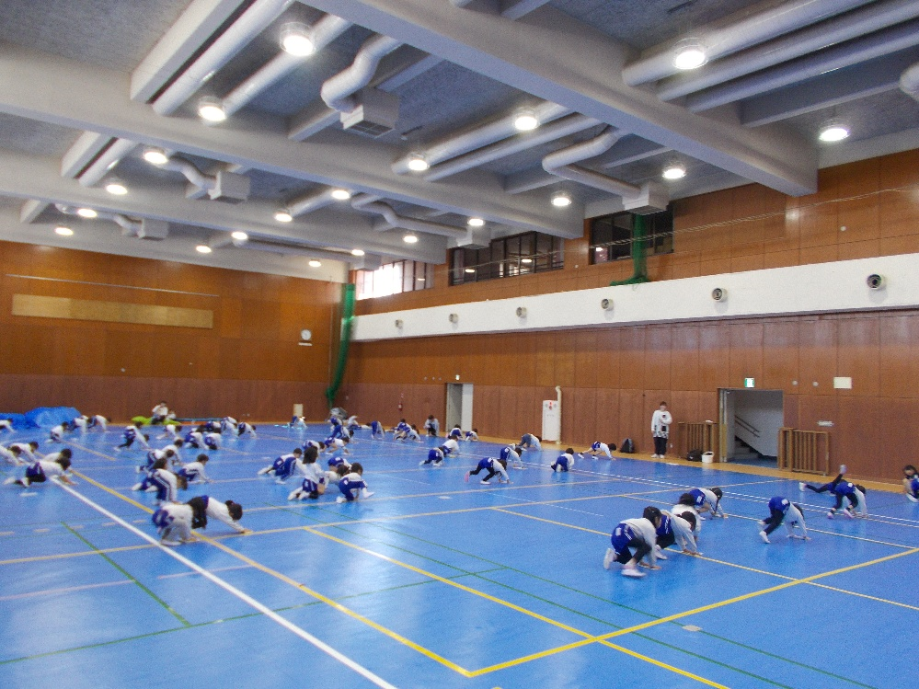

広い、遊戯室をみんなで雑巾がけ！！

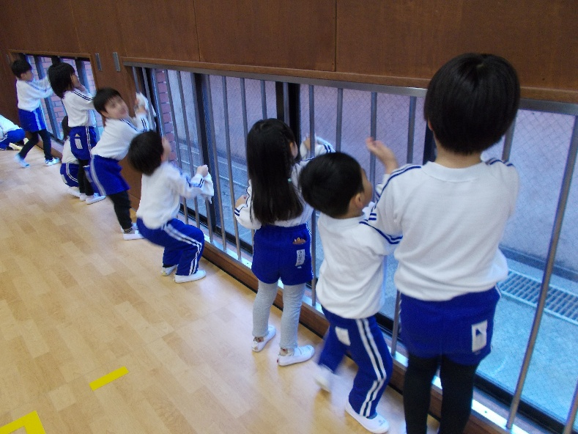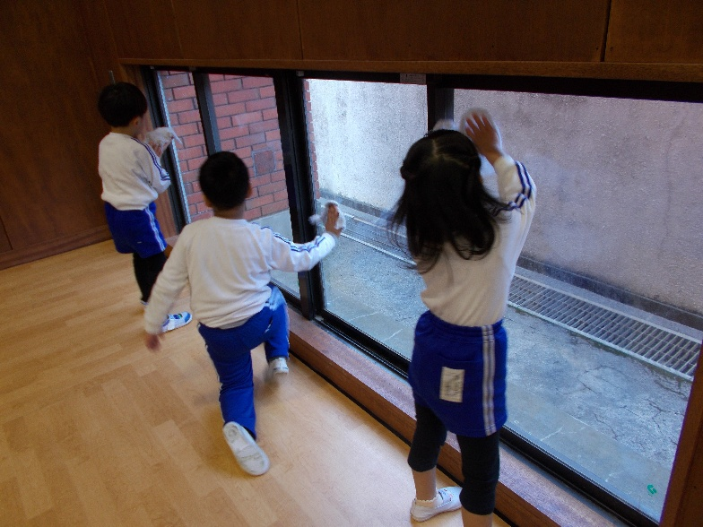

窓ふきもしました。

みんなで、力を合わせて、ピカピカにしました。

４月からも、たくさん遊んで、楽しい時間を過ごしたいと思います。